1. IS:69.28\*10^-18

BF: 308.6

VAF:100

CJE: 939.8\*10^-15

CJC: 893.1 \*10^-15

1. VBE: 8.03E-01

VBC: -3.18E+00

IB: 1.97E-05

IC: 2.02E-03

Plasare optima a PSF pe dreapta de sarcina: circuitul trebuie proiectat astfel incat PSF sa fie cat mai aproape de mijlocul dreptei de sarcina

1. 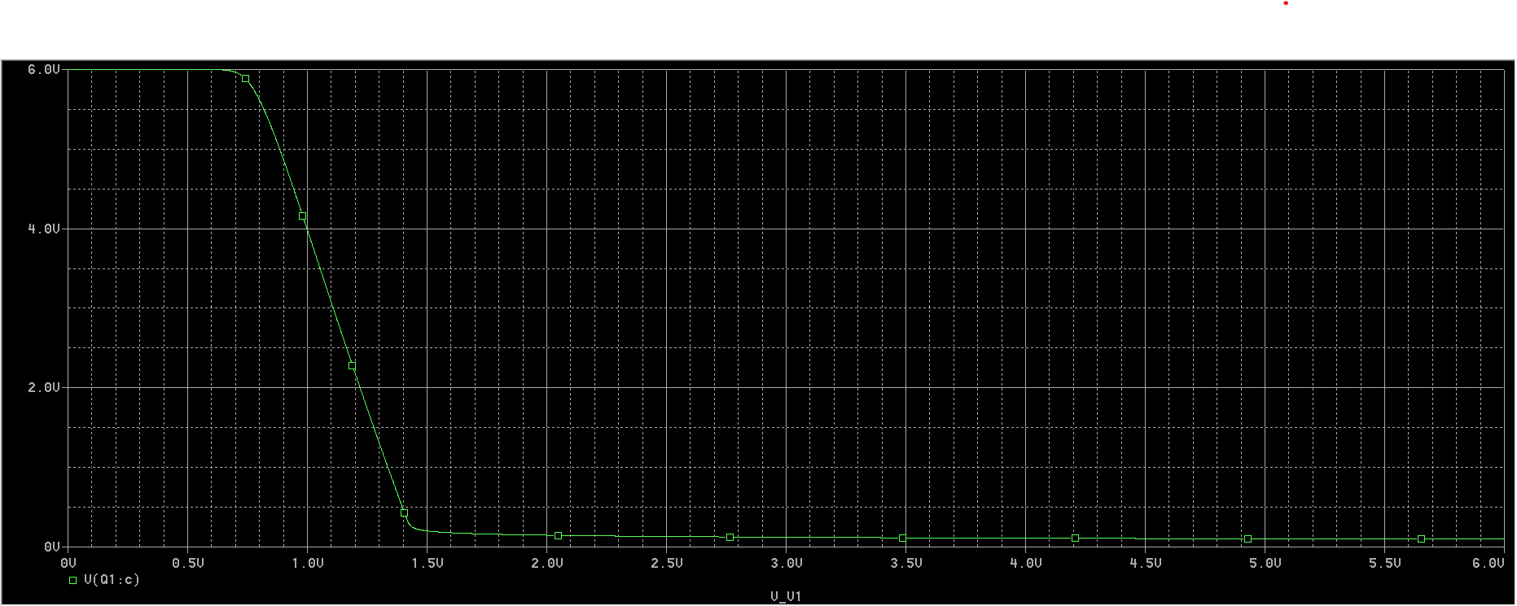
2. Cand Vin creste pana la o anumita valoare VinS, VCE scade pana la 0; In functie de valoarea lui Vin exista 2 regimuri de functionare:

-Vin <VBE => jonctiunea VBE blocata => TB blocat

-Vin apartine intervalului (Vbe,Vins)=> TB este in regim active normal

1. Cand VCE scade la 0, curentul de collector are val maxima, deci se satureaza;

Ic=Icsat=Ec/Rc=10mA;

Vins=Vbe+(Rb/(b\*Rc))\*Ec=1.8V;

Daca Vin = Eb creste, Ib creste, Ic ramane constant, b=Ic/Ib scade;